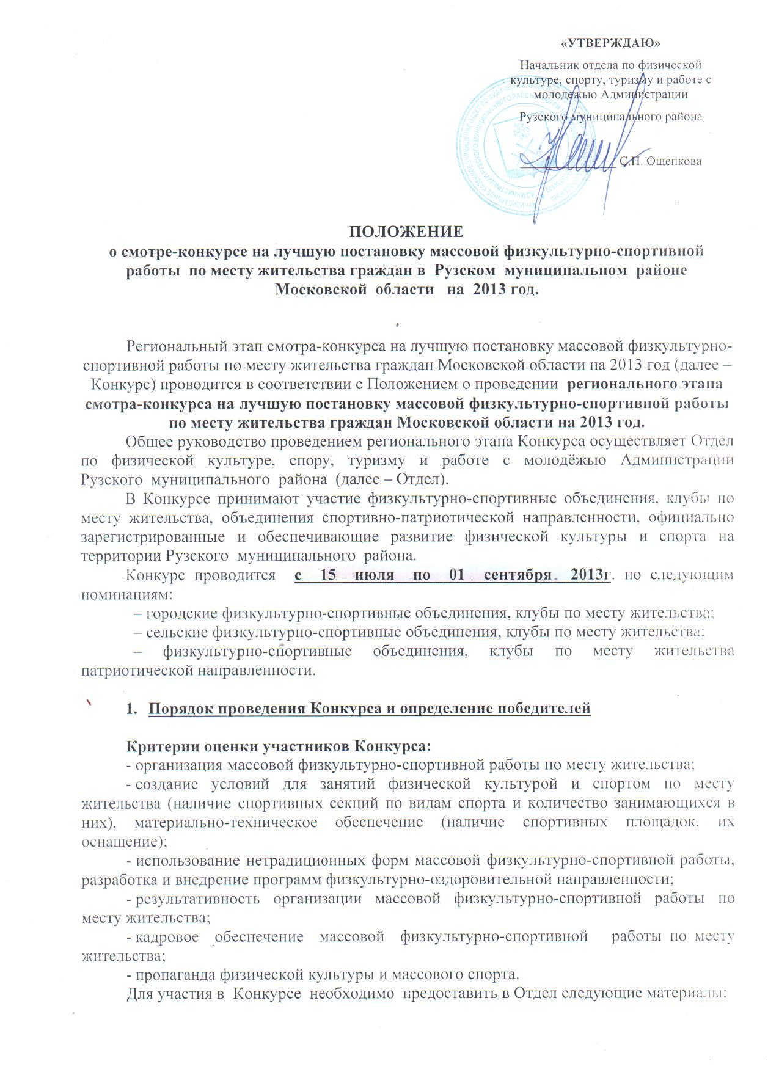

1.Описательный отчет о деятельности организации-участника Конкурса в 2013 году (Приложение 1) и фотоальбом, форматом не более А 4.
2. Копия свидетельства о регистрации организации (клуба).
3. Краткая информация об организации с момента её создания.
4. Данные на руководителя организации (Ф.И.О. полностью, стаж работы в данной должности, спортивные и иные звания).
Материалы должны быть представлены не позднее 01 сентября 2013 года по адресу: 143103, г. Руза, ул. Солнцева, д. 11. Администрация Рузского муниципального района, кабинет. 319, Отдел по физической культуре, спору, туризму и работе с молодёжью, тел/факс 8-496-27-24-237.

- Определение победителей

Итоги Конкурса подводятся конкурсной комиссией.
Конкурсная комиссия проводит экспертную оценку представленных материалов в соответствии с утвержденными критериями.
Результатами экспертной оценки являются оценочные листы (Приложение 2) членов Конкурсной комиссии, на основании которых по наибольшей сумме баллов определяются победители и призеры в номинациях:
1 группа – победитель и призеры городских физкультурно-спортивных объединений, клубов по месту жительства;
2 группа – победитель и призеры сельских физкультурно-спортивных объединений, клубов по месту жительства;
3 группа – победитель и призеры физкультурно-спортивных объединений, клубов по месту жительства патриотической направленности.
Материалы победителей Конкурса в каждой номинации направляются в Министерство физической культуры, спорта, туризма и работы с молодёжью Московской области для участия региональном этапе смотра-конкурса на лучшую постановку массовой физкультурно-спортивной работы по месту жительства граждан Московской области на 2013 год.

- Награждение

Победители и призеры Конкурса в каждой номинации награждаются дипломами и кубками Отдела, а все участники Сертификатами.

Приложение 1

ПРИМЕРНАЯ СХЕМА
описательного отчета о деятельности физкультурно-спортивного объединения (клуба) по месту жительства

Описание должно давать целостное представление об организации массовой физкультурно-спортивной работы по месту жительства в организации.
Организация должна предоставить максимально полную информацию, позволяющую провести экспертизу по установленным критериям в соответствии с представленными в данном разделе комментариями. Отсутствие информации может трактоваться экспертами как отсутствие результатов по соответствующему направлению и вести к снижению балльной оценки.

- Организационная работа
  - Структура физкультурно-спортивного объединения (клуба), количество секций по видам спорта, кружков и их наименование, административный аппарат.
  - Участие физкультурно-спортивного объединения (клуба) в реализации муниципальных программ развития физической культуры и спорта, а также программ, принятых в Московской области.
  - Количественный и возрастной состав, занимающихся в физкультурно-спортивном объединении (клубе), динамика численности занимающихся за три года.
  - Оказание платных услуг.

- Организация массовой физкультурно-спортивной работы
  - Формирование календарного плана физкультурных и спортивных мероприятий (указывается количество запланированных и фактически проведенных мероприятий, участие в республиканских, краевых, областных, окружных районных, городских физкультурных и спортивных мероприятиях, результаты).
  - Количество проведенных на базе физкультурно-спортивного объединения (клуба) массовых физкультурных и спортивных мероприятий для детей и взрослого населения. Примеры.
  - Результаты участия занимающихся в городских, районных, окружных, областных, краевых, республиканских физкультурных и спортивных мероприятиях.
  - Организация работы с подростками, состоящими на учёте в инспекции по делам несовершеннолетних.
  - Организация работы с лицами пожилого возраста.
  - Организация на базе физкультурно-спортивного объединения (клуба) в каникулярное время оздоровительных лагерей с дневным пребыванием детей.

- Материально-техническое обеспечение
  - Наличие материально-технической базы для организации массовой физкультурно-спортивной работы (перечислить с указанием размеров спортивных сооружений).
  - Наличие необходимого спортинвентаря и оборудования.
  - Перечень спортивного оборудования, установленного на территории муниципального образования (микро-скалодромы, велодромы, скейтпарки, роллердромы, полосы препятствий, гимнастические площадки и т.п.), оборудование мест для катания на самокатах, велосипедах, роликовых досках и коньках.
  - Финансирование деятельности физкультурно-спортивного объединения (клуба) (указать источники и объемы финансирования).

- Использование нетрадиционных форм массовой физкультурно-спортивной работы, разработка и внедрение программ физкультурно-оздоровительной направленности
  - Реализуемые программы физкультурно-спортивной направленности.
  - Общие сведения о структуре контингента по реализуемым программам физкультурно-спортивной направленности.
  - Новые нетрадиционные формы организации массовой физкультурно-оздоровительной и спортивно-массовой работы, в т.ч. в целях предупреждения профилактики правонарушений, наркомании и алкоголизма среди детей и подростков.

- Пропаганда здорового образа жизни, физической культуры и спорта
  - Сотрудничество со средствами массовой информации, наличие информационных сайтов в интернете.
  - Формы и мероприятия по организации пропаганды здорового образа жизни, физической культуры и спорта в т.ч. по популяризации среди населения физической культуры, массовых видов спорта, туризма.
  - Межведомственный подход в решении вопросов физического воспитания, взаимодействие с органами управления физической культуры и спорта, здравоохранения, образования в т.ч. спонсорское сопровождение.
  - Проведение физкультурно-спортивных мероприятий, направленных на профилактику правонарушений, наркомании и алкоголизма среди детей и подростков.

6.Кадровое обеспечение физкультурно-спортивной работы
  - Наличие штатных работников сферы физической культуры и спорта.
  - Работа по повышению квалификации специалистов физической культуры и спорта.

7.Разное
  - Проблемные вопросы, возникающие при организации массовой физкультурно-спортивной работы физкультурно-спортивного объединения (клуба).
  - Предложения по улучшению массовой физкультурно-спортивной работы.

Приложение 2

Оценочный лист (для комиссии)

Организация ______________________________________________________________________________________

_________________________________________________________________________________________________
№ п/п | Критерии | Показатели | Оценка показателей | Максимальный балл | Фактический балл
1. | Организация массовой физкультурно-спортивной работы | Участие организации в районных, городских, краевых программах по физической культуре и спорту.  Проведение на базе физкультурно-спортивного объединения (клуба) массовых физкультурных и спортивных мероприятий для детей и взрослого населения.  Организация работы с подростками, состоящими на учете в инспекции по делам несовершеннолетних.  Организация работы с лицами пожилого возраста.  Организация на базе физкультурно-спортивного объединения (клуба) в каникулярное время оздоровительных лагерей с дневным пребыванием детей. | Наличие показателя, продуктивность деятельности | 25
2. | Создание условий для занятий физической культурой и спортом, материально-техническое обеспечение | Наличие материально-технической базы для организации массовой физкультурно-спортивной работы.  Наличие необходимого спортинвентаря и оборудования. | Наличие показателя, соответствие требованиям | 10
3. | Использование нетрадиционных форм массовой физкультурно-спортивной работы, разработка и внедрение программ физкультурно-оздоровительной направленности | Наличие программы физкультурно-спортивной деятельности организации.  Привлечение разных категорий занимающихся к занятиям по реализуемым программам физкультурно-спортивной направленности.  Новые нетрадиционные формы организации массовой физкультурно-оздоровительной и спортивно-массовой работы, в т.ч. в целях предупреждения профилактики правонарушений, наркомании и алкоголизма среди детей и подростков. | Наличие показателя | 15
4. | Результативность организации массовой физкультурно-спортивной работы | Рост числа занимающихся физической культурой и спортом на базе физкультурно-спортивного объединения (клуба).  Исполнение календарного плана физкультурных и спортивных мероприятий (количество запланированных и фактически проведенных мероприятий).  Результативность участия занимающихся в мероприятиях физкультурно-спортивной направленности районного (городского), краевого, федерального уровней. | Высокий уровень показателей | 15
5. | Кадровое обеспечение работы | Наличие штатных работников сферы физической культуры и спорта.  Работа по повышению квалификации специалистов физической культуры и спорта. | Наличие показателя | 10
6. | Пропаганда физической культуры и спорта | Разнообразие форм и мероприятий по организации пропаганды здорового образа жизни, физической культуры и спорта, в т.ч. по популяризации среди населения физической культуры, массовых видов спорта, туризма.  Реализация межведомственного подхода в решении вопросов физического воспитания, взаимодействие с органами управления физической культурой и спортом, здравоохранения, образования, в т.ч. спонсорское сопровождение.  Сотрудничество со средствами массовой информации, наличие информационных сайтов в интернете. | Наличие показателя, продуктивность деятельности | 15
 |  |  | ИТОГО: | (max 90)

